4 класс
Здравствуйте, ребята!
Мы продолжаем наши развивающие занятия, но только дома. Задания можно выполнять одним или вместе с родителями.
Покажете выполненные задания, когда мы встретимся в школе. Задания можно выполнять не все сразу, а в течении периода с 27 апреля по 15 мая.
Удачи! Анна Сергеевна
Задание 1.

Молочное стекло.

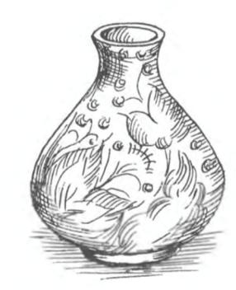
- Европе всегда мечтали научиться делать фарфор. Лучше всего это удалось итальянцам. Их фарфор был не настоящий фарфор, а стекло изумительного молочного цвета, из которого выходили очень красивые изделия. Чтобы другие страны не украли секрет этого стекла, правитель страны повелел всем мастерам поселиться на острове Мурано и никогда оттуда не выезжать. Посторонних, особенно иностранцев, на остров не пускали. Со временем муранское стекло стало не только белым, но и разноцветным. Его теперь украшают золотые нити. Стоит такое стекло, пожалуй, подороже фарфора.

Выбери правильный ответ:

Остров Мурано расположен...

В Китае

В Германии

В Италии

Задание 2.

Расшифруй слова.
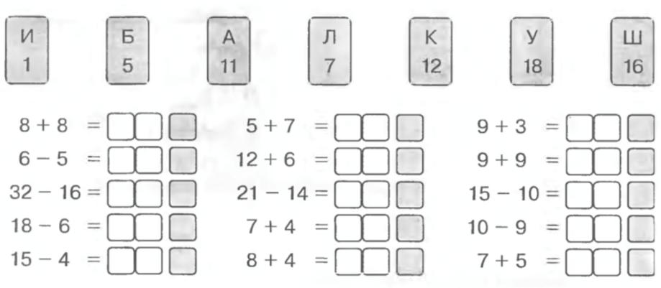

Задание 3.

Подумай, как связаны слова в первой паре и допиши подходящее по смыслу слово вместо пропуска.

- птицы это крыло, у человека – рука.

- собаки морда, у человека – _____________________________________.

- подводной лодки перископ, у человека – __________________________.

- льва пасть, у человека – _______________________________________.

- машины мотор, у человека – ___________________________________.

- рыбы жабры, у человека– _____________________________________.

Задание 4.

Перед тобой наборы букв. Составь из них слова, не пропуская и не добавляя ни одной буквы.

арста – _____________________.

налеп – ____________________.

азубр – ____________________.

чкато – ____________________.

аарм – ____________________.

Задание 5.

Из 80 ваз муранского стекла 20 были белые, 40 - разноцветные, а остальные – прозрачные, но с золотыми нитями. Сколько было прозрачных ваз?
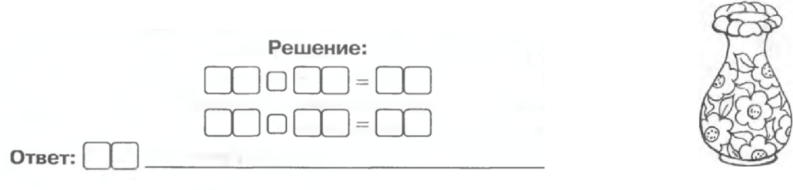

Задание 6.

Как можно быстрее подчеркни в каждом ряду по три числа, дающие в сумме то число, которое стоит в конце ряда.
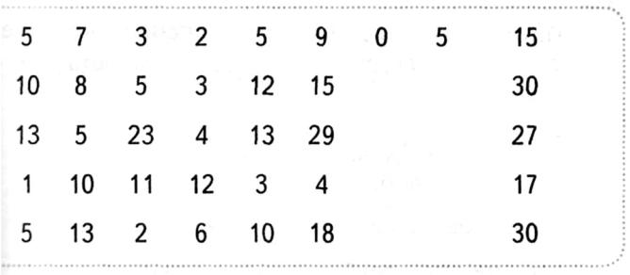

Задание 7. Перерисуй рыбку по клеткам.

гаинк – ____________________.

